نحو حياة مثمرة MOOC
آمال وتحديات النساء ذوات الإعاقة في العالم العربي
دليل تقني
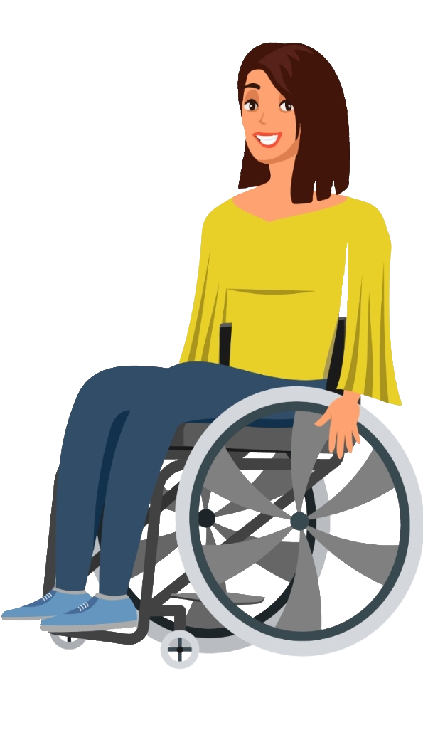
- أدوات الدورة 2
- تغيير اللغة 2
- تغيير حجم النص وتغيير ألوان الصفحة 2
- تحميل الصور 3
- التصفّح 4
- شريط التّصفح (الشّريط على اليمين) 4
- البحث عن نصوص المقاطع 5
- الموارد (المحتوى تحت كل فيديو) 5
- معنى كل رمز 6
- الحساب والملف الشخصي 7
- الوصول إلى الملف الشخصي 7
- تصحيح الاسم 8
- تغيير صورة الملف الشخصي أو حذفها 8
- إضافة معلومات خاصة (رقم الهوية ، الهاتف ، العنوان ، صفحة الويب) 9
- تغيير كلمة المرور 9
- مشاركة المنتدى 10
- الشهادة 10
- تاريخ بدء كل أسبوع 10
- بطاقة تعريف موجزة 11
- إضافة منشورًا 11
إضافة صورة للمنشور 12
لماذا يفتح ملف تعريف المستخدم؟ 12
حذف أو تحرير المنشور 12
- محتوى الموارد 13
اضف تعليق 13
تكبير PDF 13
تكبير صفحة الويب 13
فتح الرابط في صفحة جديدة 13
تنزيل Word أو PDF 14

أدوات الدورة

تغيير اللغة
لتغيير اللغة, اضغط على اللغة التي تريدها في خانة "تغيير اللغة" الموجودة على اليسار كما هو موضح في الصورة أدناه.
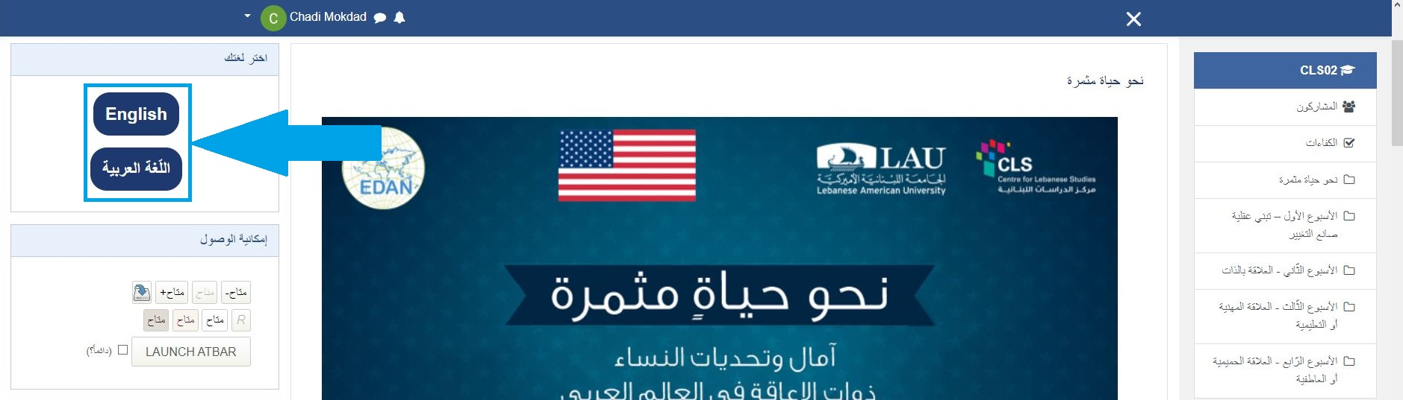

تغيير حجم النص وتغيير ألوان الصفحة
- لزيادة حجم النص، اضغط عدة مرات على "A +" الموجود في خانة "إمكانية الوصول" الموجودة على اليسار كما هو واضح في الصورة أدناه.
- لتقليل حجم النص، اضغط عدة مرات على "A-" الموجود في خانة "إمكانية الوصول" الموجودة على اليسار كما هو واضح في الصورة أدناه.
- هناك 3 خيارات من ألوان النص والخلفية المتوفرة, معروضة على أيقونة في خانة "إمكانية الوصول" الموجودة على اليسار كما هو موضح في الصورة أدناه.
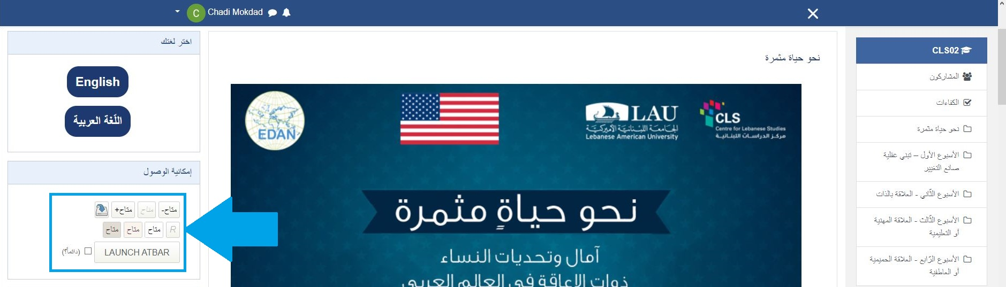

تحميل الصور
- اضغط على أيقونة المستند كما هو موضح في الصورة أدناه. أو يمكنك سحب الصورة من موقعها إلى المنطقة التي تحتوي سهم أزرق.
- إذا اخترت الضغط على الأيقونة. اضغط الآن على "تحميل ملف".
- اضغط على "Choose File".
- اضغط على "حمل هذا الملف".
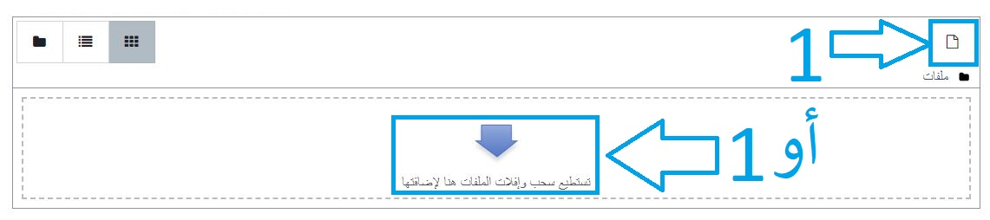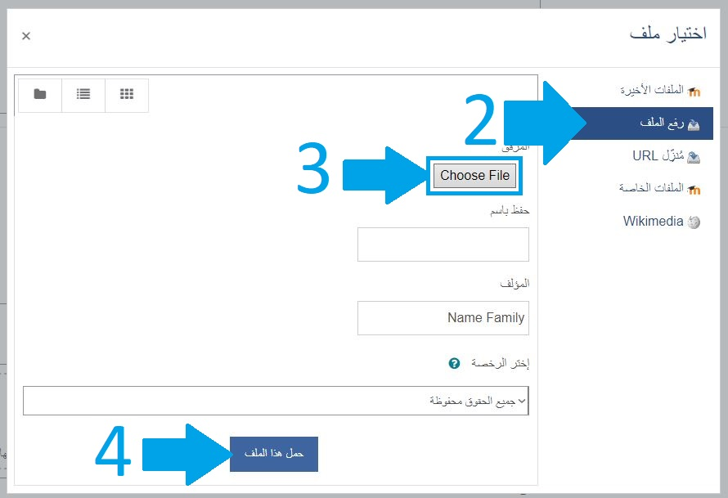

التصفّح

شريط التّصفح (الشّريط على اليمين)
- يمكنك فتحه إذا كان مغلقًا بالضغط على الخطوط الثلاثة المتقطعة الموجودة أعلى اليمين. وأغلقه بالضغط على X أعلى اليمين.
- يؤدي الضغط على الخلية الأولى المسماة "CLS" باللون الأزرق إلى فتح "الصفحة الرئيسية" من الدورة الحالية.
- تفتح خلية "المشاركون" صفحة تحتوي على جميع المشاركين في الدورة التدريبية الحالية.
- الكفاءات غير متوفرة لهذه الدورة الحالية.
- يؤدي الضغط على "نحو حياة مثمرة" إلى فتح الصفحة الرئيسية في هذا القسم إذا تم الضغط عليه داخل أحد الأنشطة, و ينقلك إلى هذا القسم إذا كنت موجودًا حالياً في الصفحة الرئيسية.
- توجد جميع الأسابيع في اللوحة على اليمين. بالضغط على أسبوع معين ، يتم فتح الصفحة الرئيسية في هذا الأسبوع إذا تم الضغط عليه في أحد الأنشطة, و ينقلك إلى هذا القسم إذا كنت موجودًا حالياً في الصفحة الرئيسية.

البحث عن نصوص المقاطع
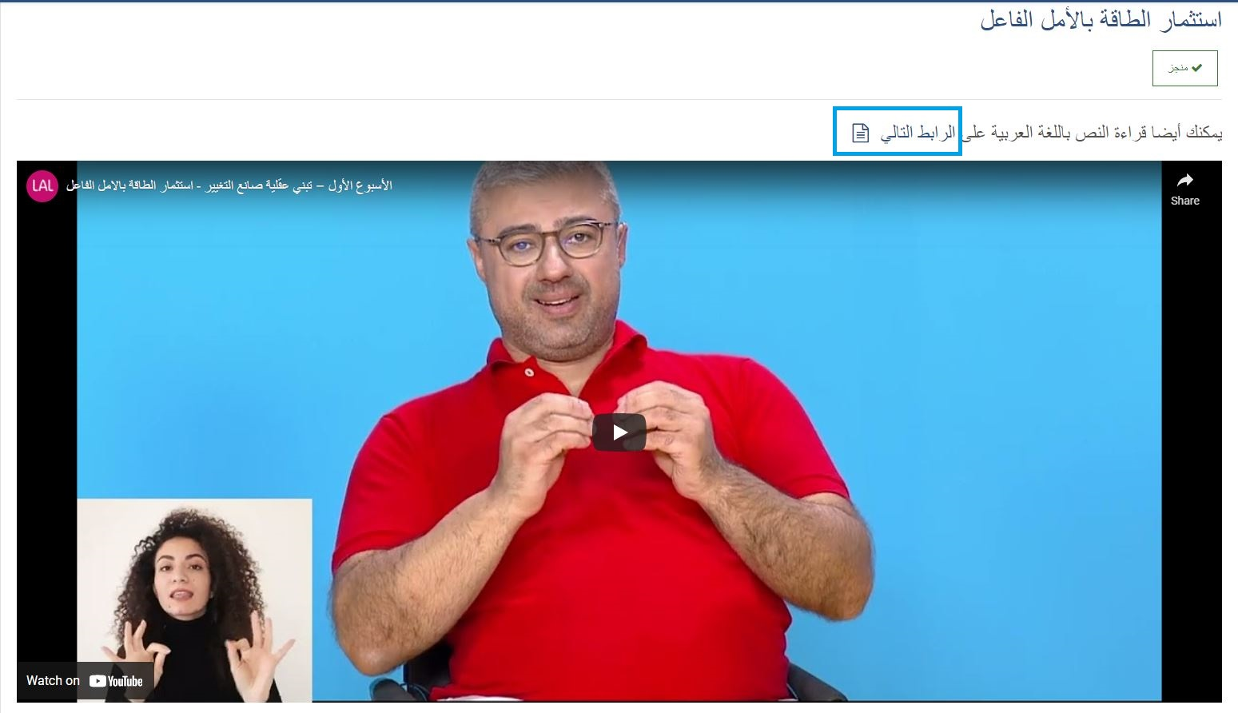
يمكنك تحميل نسخة "WORD" من نص كل مقطع فيديو بالضغط على "الرابط التالي" باللون الأزرق الداكن.

الموارد (المحتوى تحت كل فيديو)
كل فيديو رئيسي لديه عدد من الموارد بعدهٌ و تتعلق بموضوع الفيديو هذا. لا يمكن الوصول إلى هذه الموارد ما لم يتم وضع علامة "التأشير بأنّه منجز" على الفيديو.

معنى كل رمز
- تنتمي أيقونة "يوتيوب" إلى عناوين مقاطع الفيديو الرئيسية.
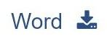
- يتيح لك الضغط على "تحميل WORD" تحميل إصدار ورد من ملف "بدف" المعروض في النشاط الحالي.
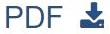
- يتيح لك الضغط على "تحميل بدف" تحميل إصدار بدف من ملف "بدف" المعروض في النشاط الحالي.
- يسمح لك الضغط على أيقونة "فتح صفحة جديدة" بفتح صفحة الويب المعروضة في النشاط الحالي في صفحة جديدة.

الحساب والملف الشخصي

الوصول إلى الملف الشخصي
- اضغط على أيقونة القائمة الموجودة على يسار صورة الملف الشخصي الموجودة في الشريط أعلى الصفحة.
- اضغط على "الملف الشخصي".
- اضغط على "تحرير ملف التعريف" في خلية "تفاصيل المستخدم".
- سيتم حل أي تغيير يتم إجراؤه هنا فقط إذا قمت بالضغط على "تحديث الملف الشخصي" أسفل الصفحة.
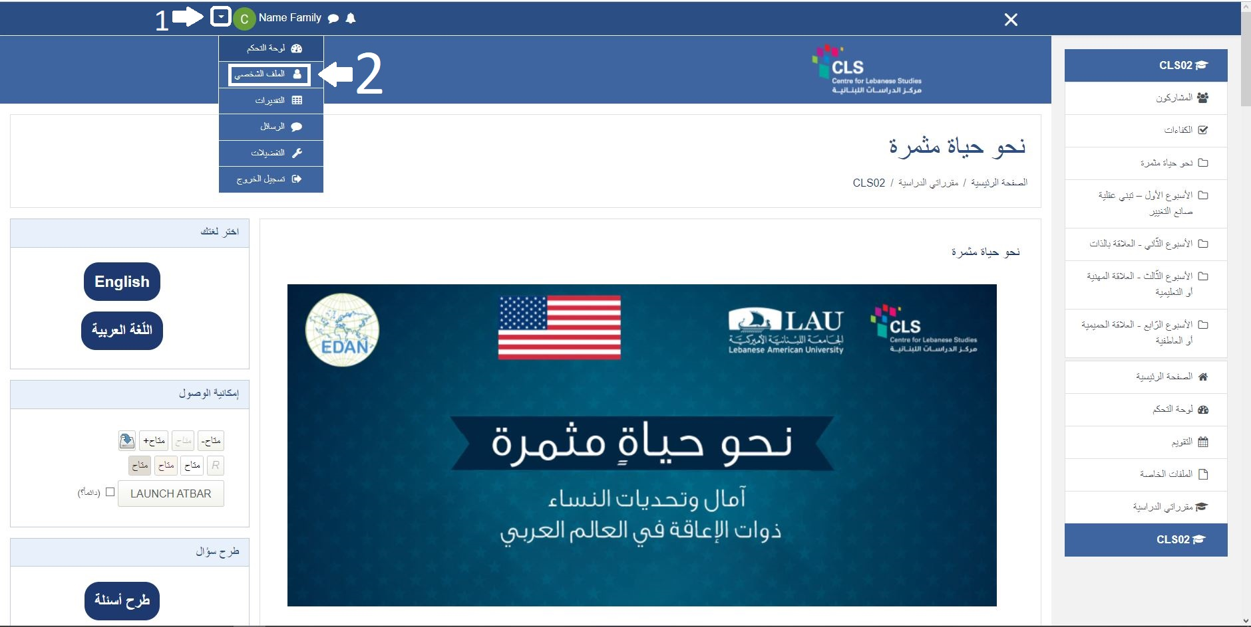
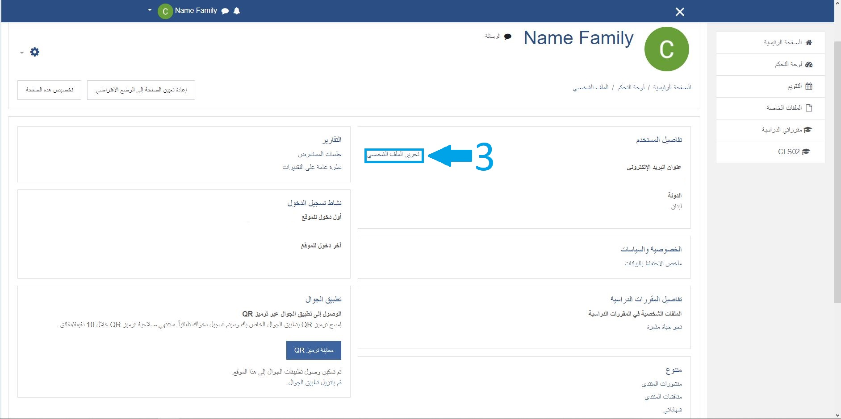

تصحيح الاسم

- انتقل إلى "تعديل الملف الشخصي" كما هو موضح أعلاه في "الوصول إلى الملف الشخصي".
- في أول خليتين ، يمكنك تصحيح اسمك واسم العائلة.
- اضغط على "تحديث الملف الشخصي" في أسفل الصفحة.

تغيير صورة الملف الشخصي أو حذفها
- انتقل إلى تحرير الملف الشخصي كما هو موضح أعلاه في "الوصول إلى الملف الشخصي".
- قم بالتمرير للأسفل إلى القسم المسمّى "صورة المستخدم".
- إذا كنت ترغب في حذف الصورة ، يمكنك تحديد مربع "حذف الصورة" ، إذا لم يكن الأمر كذلك ، فتابع إلى الخطوة 4.
- يمكنك سحب الصورة التي تريدها إلى القسم الذي يحتوي سهم أزرق أو الضغط على أيقونة الملف كما هو موضح في الصورة أدناه.
- اضغط على "UPDATE PROFILE" في أسفل الصفحة.

إضافة معلومات خاصة (رقم الهوية ، الهاتف ، العنوان ، صفحة الويب)
- انتقل إلى "تعديل الملف الشخصي" كما هو موضح أعلاه في "الوصول إلى الملف الشخصي"
- اضغط على "اختياري" لإضافة معلوماتك الخاصة إذا رغبت في ذلك.
- اضغط على "Other fields" لإضافة صفحة ويب إلى ملف التعريف الخاص بك.
- اضغط على "تحديث الملف الشخصي" في أسفل الصفحة.

تغيير كلمة المرور
- اضغط على أيقونة القائمة الموجودة على يسار صورة الملف الشخصي الموجودة في الشريط أعلى الصفحة.
- اضغط على "الملف الشخصي".
- اضغط على زر "الإعدادات" الموجود أعلى اليسار.
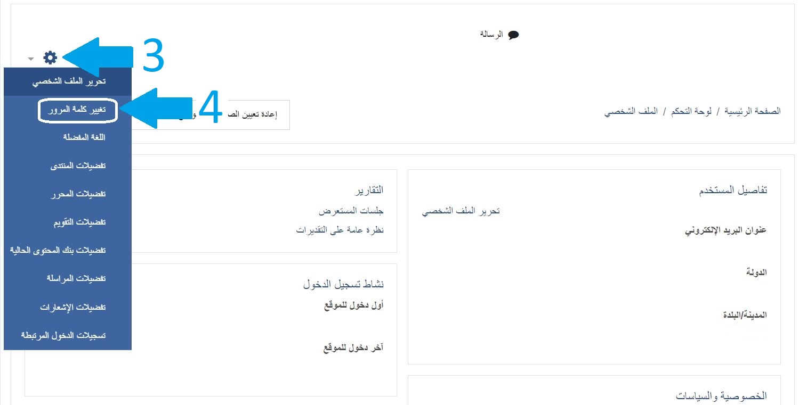
- اضغط على "تغيير كلمة المرور.

مشاركة المنتدى
للتحقق من كل ما نشرته مثل "بطاقة تعريف موجزة" أو "نشر سؤال":
- اضغط على أيقونة القائمة الموجودة على يسار صورة الملف الشخصي الموجودة في الشريط أعلى الصفحة.
- اضغط على "الملف الشخصي".
- اضغط على "مشاركات المنتدى" الموجودة في خلية "متفرقات".

الشهادة
لكي تكون مؤهلاً للحصول على شهادة ، يجب عليك اجتياز جميع الاختبارات وملء جميع الاستبيانات (ما قبل الدورة التدريبية وبعد الدورة التدريبية). بعد ذلك اضغط على "الشهادة" في نهاية الأسبوع الخامس للحصول على شهادتك.

تاريخ بدء كل أسبوع
بالنسبة لدورة "CL03"، يتم تعيين تواريخ البدء لكل أسبوع على النحو التالي:
- الأسبوع الأول: الخميس 14 تموز 2022.
- الأسبوع الثاني: الخميس 21 تموز 2022.
- الأسبوع الثالث: الخميس 28 تموز 2022.
- الأسبوع الرابع: الخميس 4 آب 2022.
- الأسبوع الخامس: الخميس 11 آب 2022.
بالنسبة للذين سوف يتابعون الدورة بعد ذلك، فيمكنهم الانتقال الى الأسبوع التالي بمجرد اكمال فيديوهات و "أسئلة تقييم التعلم" للأسبوع السابق.

بطاقة تعريف موجزة

إضافة منشورًا
- اضغط على "إضافة موضوع جديد"
- أضف موضوعًا ، فهو خاص ولن يظهر للآخرين.
- أضف رسالتك.
- أضف صورتك إذا رغبت في ذلك.
- اضغط على "أضف المنشور للمنتدى".

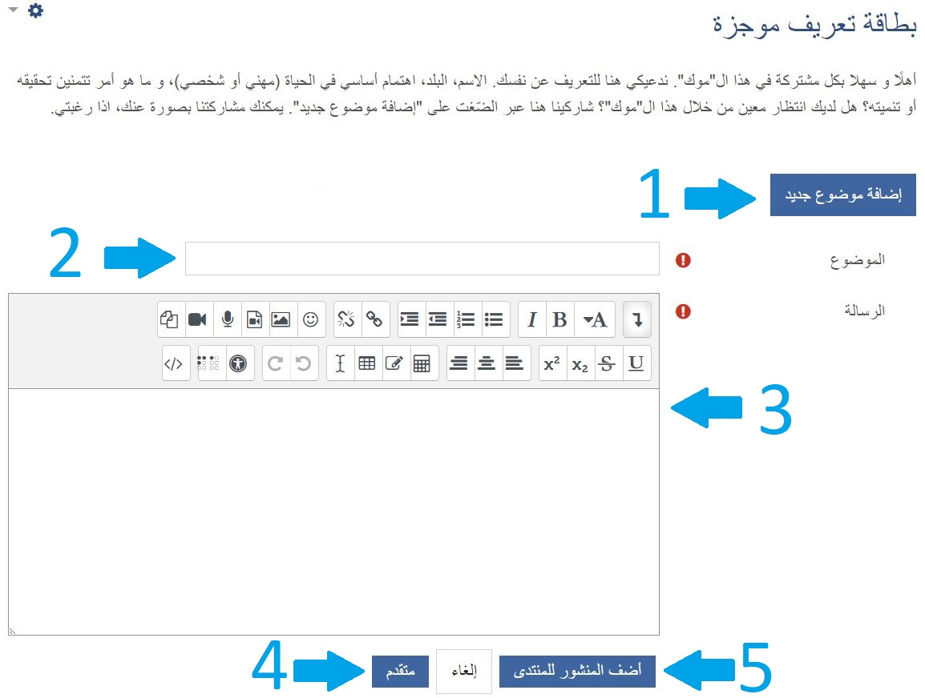

إضافة صورة للمنشور
لإضافة صورة إلى المنشور:
- اضغط على "متقدم"
- يمكنك سحب الصورة التي تريدها إلى القسم الذي يحتوي على سهم أزرق أو الضغط على أيقونة الملف. كما هو موضح في تحميل الصور

لماذا يفتح ملف تعريف المستخدم؟
يحدث هذا عندما تضغط على الاسم. اضغط على الصورة بدلاً من ذلك لمشاهدة منشور المستخدم.

حذف أو تحرير المنشور
- افتح المنشور الخاص بك عن طريق النقر على صورة ملف التعريف الخاص بك.
- ثم اضغط على حذف / تحرير.

محتوى الموارد

اضف تعليق
إذا لم تكن التعليقات موجودة على اليسار ، فستجدها في الجزء السفلي.

تكبير PDF
لتكبير ملف PDF ، اضغط على علامة " + ". لتصغير ملف PDF ، اضغط على علامة" - ".
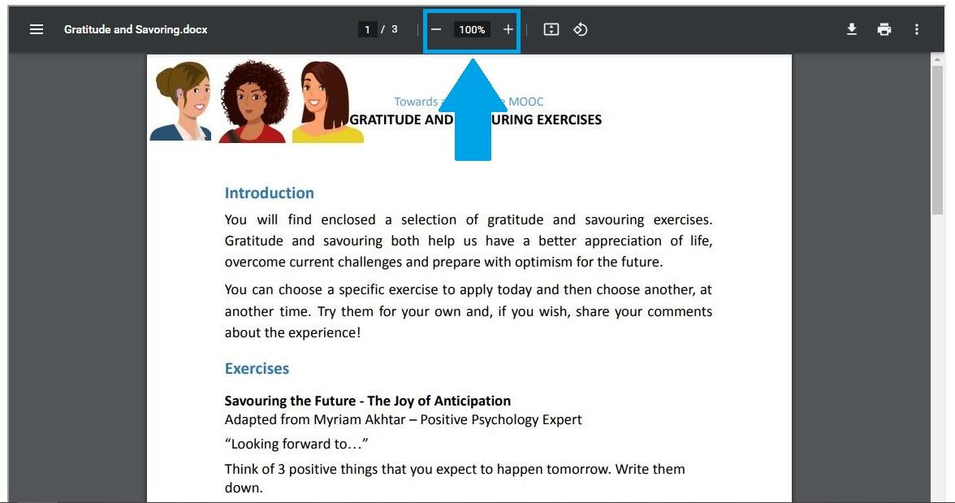

تكبير صفحة الويب
قم بتكبير المتصفح لتكبير صفحة الويب.

فتح الرابط في صفحة جديدة
اضغط على أيقونة الرابط الخارجي الموجود أعلى الصفحة لفتح صفحة الويب في صفحة جديدة.

تنزيل Word أو PDF
- لتحميل إصدار Word من ملف PDF المعروض ، اضغط على زر الموجود في الجزء العلوي الأيسر من الصفحة.
- لتحميل ملف PDF كما هو ، اضغط على زر التنزيل ملف PDF كما هو موضح في الصورة أدناه.
